- OBSERVE A IMAGEM.
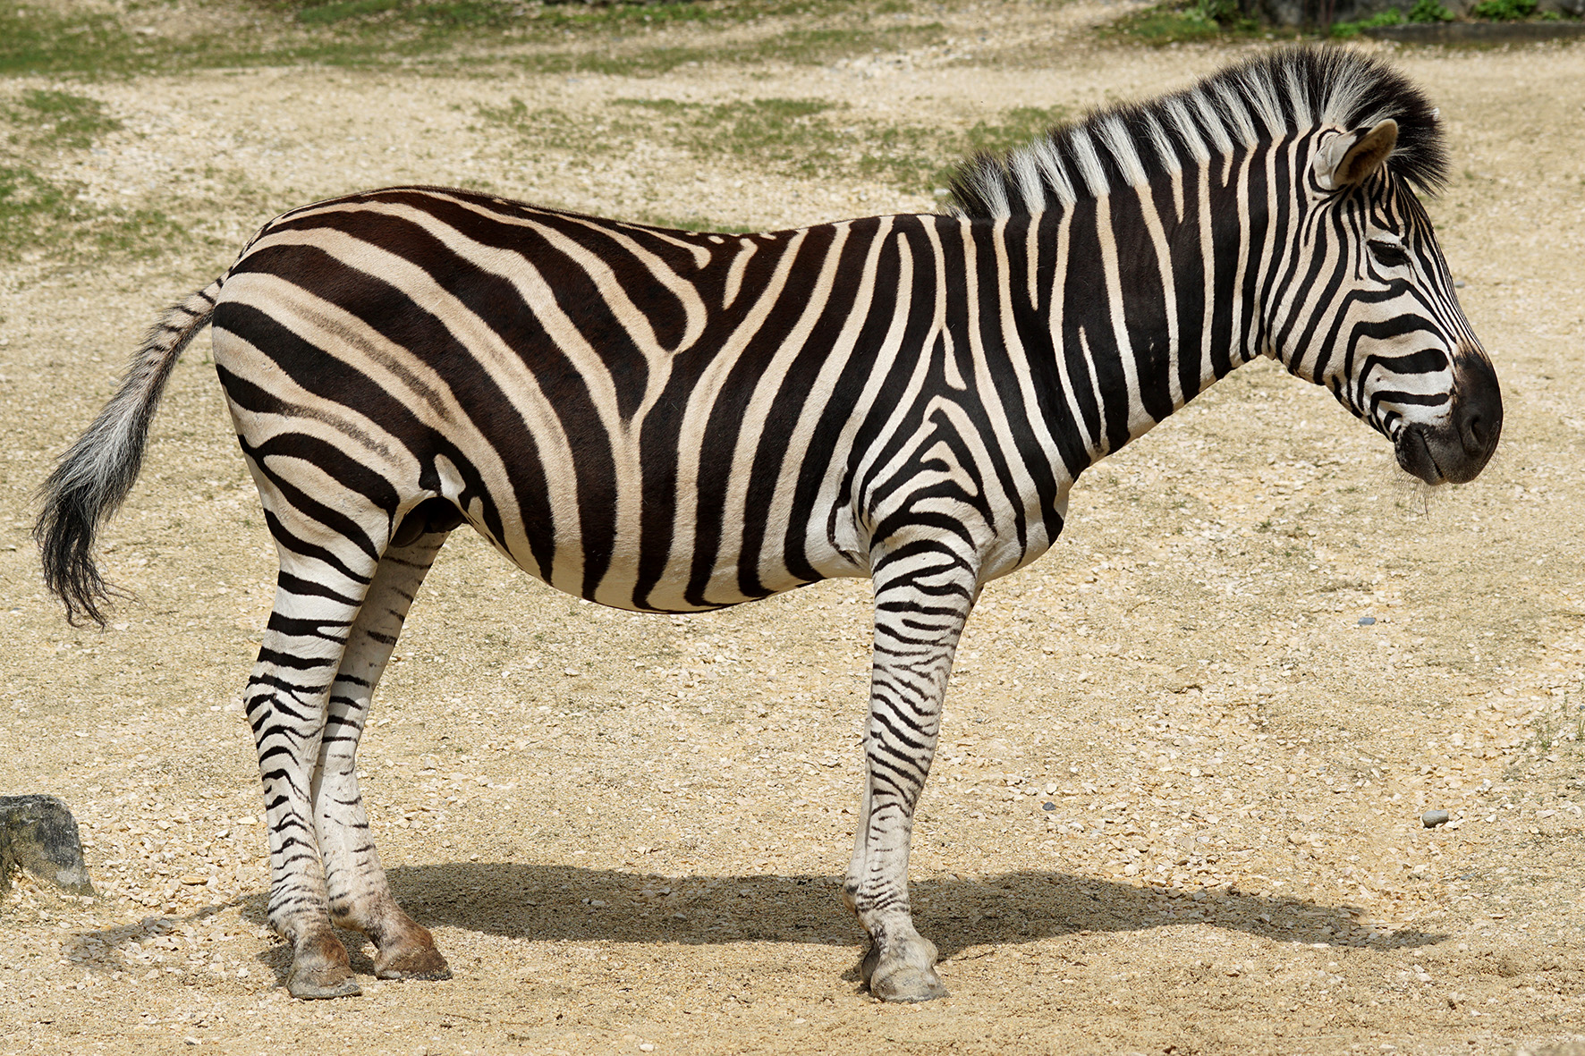
MARQUE A PALAVRA QUE TEM NO INÍCIO A MESMA LETRA COM QUE COMEÇA O NOME DO ANIMAL QUE APARECE NA FOTO.
- BESOURO
- OSSO
- ZOOLÓGICO
- BRAÇO

- OUÇA E ACOMPANHE A LEITURA DO TEXTO PELO PROFESSOR.

A RAPOSA E AS UVAS
UMA RAPOSA PASSOU EMBAIXO DE UMA PARREIRA CARREGADA DE
LINDAS UVAS.
FICOU COM MUITA VONTADE DE COMER AQUELAS UVAS.
DEU MUITOS SALTOS, TENTOU SUBIR NA PARREIRA, MAS NÃO
CONSEGUIU.
DEPOIS DE MUITO TENTAR FOI-SE EMBORA, DIZENDO:
— EU NEM ESTOU LIGANDO PARA AS UVAS. ELAS ESTÃO VERDES MESMO…
ESOPO. DOMÍNIO PÚBLICO.
MARQUE A ALTERNATIVA QUE INDICA A PERSONAGEM DA HISTÓRIA:
- AS UVAS.
- A RAPOSA E AS UVAS.
- ESOPO.
- A RAPOSA.

- OUÇA E ACOMPANHE A LEITURA DA LETRA DA CANTIGA QUE O PROFESSOR FARÁ.
MEU LIMÃO, MEU LIMOEIRO,
MEU PÉ DE JACARANDÁ,
UMA VEZ TINDO LÊ LÊ,
OUTRA VEZ TINDO LÁ LÁ
DOMÍNIO PÚBLICO
RELEIA EM VOZ ALTA A PALAVRA LIMÃO. QUANTAS SÍLABAS SÃO OUVIDAS?
- 5 SÍLABAS
- 1 SÍLABA
- 2 SÍLABAS
- 4 SÍLABAS

- ACOMPANHE A LEITURA DO COMEÇO DE UMA HISTÓRIA FEITA PELO PROFESSOR.

NO REINO DAS LETRAS FELIZES
NUM LUGAR MUITO DISTANTE, EXISTIA UM REINO SILENCIOSO, HABITADO APENAS POR LETRAS. ELAS ERAM MUITO DESUNIDAS. VIVIA CADA UMA PARA SI E NUNCA SE REUNIAM PARA FORMAR UMA PALAVRA SEQUER.
[...]
LENIRA ALMEIDA HECK. DISPONÍVEL EM: <http://www.dominiopublico.gov.br/download/texto/eu00005a.pdf>.
ACESSO EM: 4 DEZ. 2017.
QUEM SÃO AS PERSONAGENS QUE APARECEM NESSE TRECHO DA HISTÓRIA?
- REINO DISTANTE
- LETRAS
- PESSOAS
- PALAVRAS

- ESTA É UMA SEQUÊNCIA DE NOMES EM ORDEM ALFABÉTICA. LEIA-OS COM O PROFESSOR. PINTE A PRIMEIRA LETRA DE CADA NOME.
PAULA – RUI – SUELI
QUAL É O NOME QUE PODE COMPLETAR A SEQUÊNCIA, SEGUINDO A ORDEM
ALFABÉTICA?
- ALICE
- LUÍS
- TATIANA
- MARIA

- QUAL O NOME DA FRUTA QUE SE FORMA JUNTANDO OS TRIÂNGULOS?
BU
CA
CO
DA
BA
TI

CA
JA
ME
LO
CA

- JACA
- CAJÁ
- JABUTICABA
- JAMBO

- OUÇA E ACOMPANHE A LEITURA DA LETRA DA CANTIGA QUE O PROFESSOR FARÁ.

MEU LIMÃO, MEU LIMOEIRO,
MEU PÉ DE JACARANDÁ,
UMA VEZ TINDO LÊ LÊ,
OUTRA VEZ TINDO LÁ LÁ
DOMÍNIO PÚBLICO
COPIE AS DUAS PRIMEIRAS PALAVRAS DO PRIMEIRO VERSO DA CANTIGA.

- OBSERVE A IMAGEM.
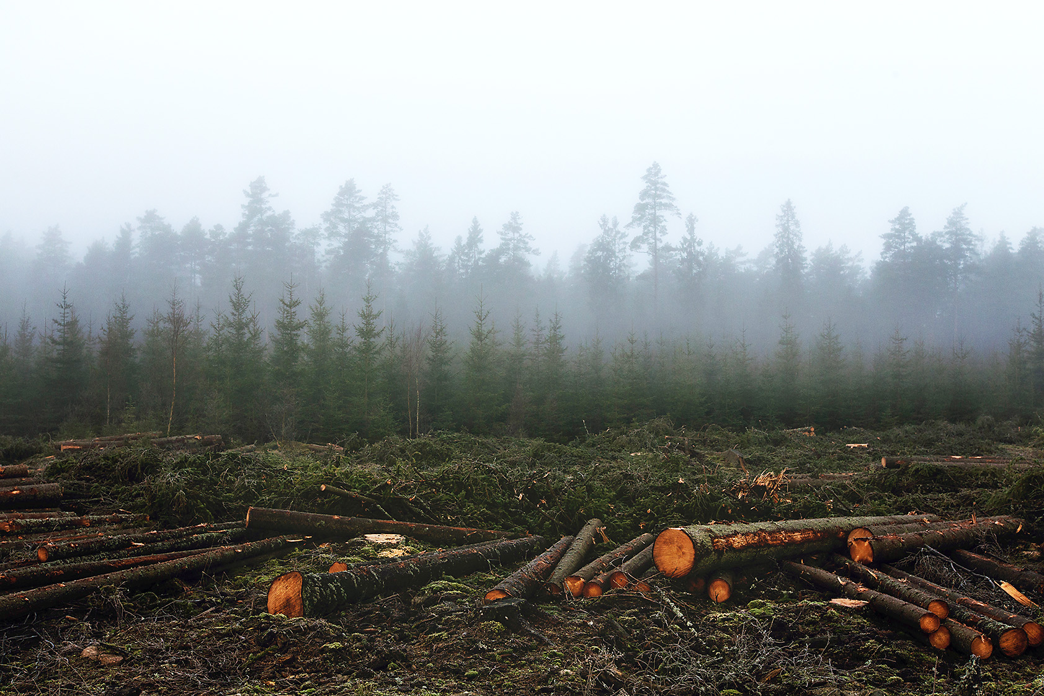

QUAL PODE SER A MELHOR LEGENDA PARA ESSA IMAGEM: “UMA FLORESTA QUEIMADA”, “UMA FLORESTA ESCURA” OU “UMA FLORESTA ENCANTADA”?

- OBSERVE AS IMAGENS E ACOMPANHE A LEITURA DAS PALAVRAS QUE O
PROFESSOR FARÁ.

PATO | OVO | CACHORRO | PEIXE

COPIE AS PALAVRAS ACIMA SEGUINDO A ORDEM ALFABÉTICA.

- OBSERVE AS IMAGENS.

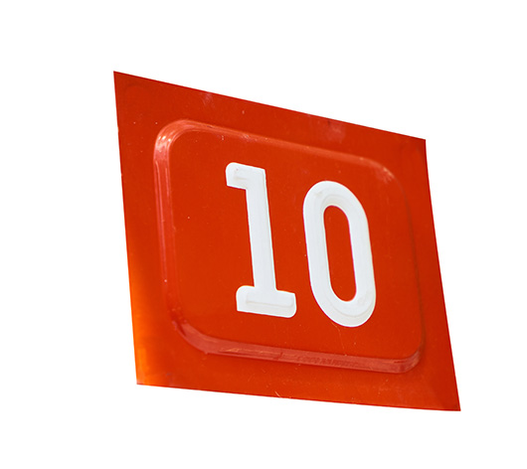
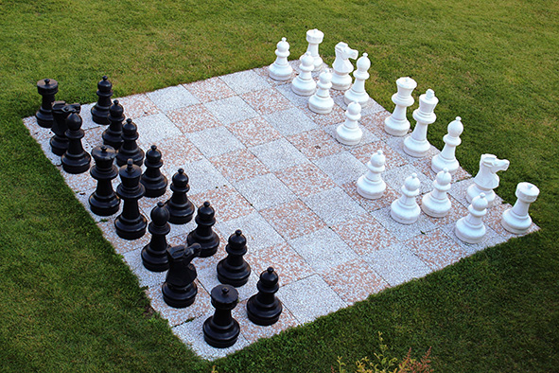
OUÇA A LEITURA DO PROFESSOR E COPIE A ALTERNATIVA QUE TRAZ OS NOMES
CORRETOS PARA CADA IMAGEM.
- GIRAFA – DEDO – XADREZ
- GIZ – DEZ – XADREZ
- GEMA – DADO – XERETA

- OBSERVE ESTA CENA:
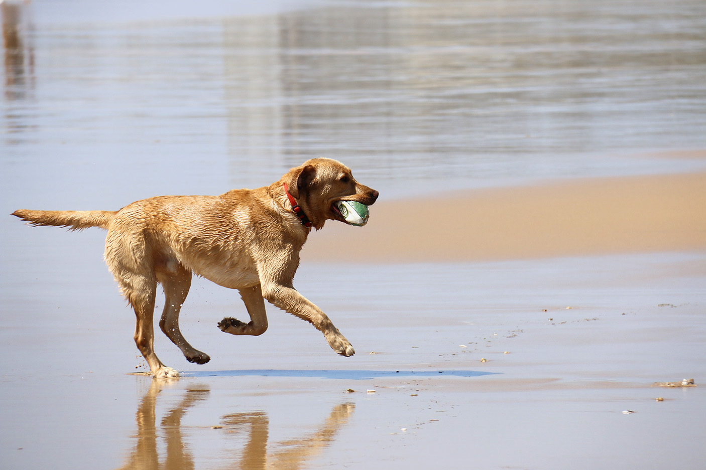
ESCREVA UMA LEGENDA PARA A FOTO.

- OUÇA E ACOMPANHE A LEITURA DO TEXTO PELO PROFESSOR:

AO LONGE, AO LUAR

AO LONGE, AO LUAR,
NO RIO UMA VELA,
SERENA A PASSAR,
QUE É QUE ME REVELA?
[...]
FERNANDO PESSOA. AO LONGE, AO LUAR DISPONÍVEL EM: <http://www.dominiopublico.gov.br/download/texto/pe000006.pdf>. ACESSO EM: 6 DEZ. 2017.

RELEIAM JUNTOS OS DOIS VERSOS DESTACADOS. QUAL É A MELHOR EXPLICAÇÃO PARA O SIGNIFICADO DA PALAVRA VELA: É UMA LUZ QUE APARECE NO RIO OU É UM BARCO QUE PASSA PELO RIO?

- OUÇA E ACOMPANHE A LEITURA DO TEXTO PELO PROFESSOR:
ERA UMA VEZ DUAS IRMÃS CHAMADAS CLOÉ E MARLI. ELAS MORAVAM EM UM VILAREJO BEM DISTANTE; SEU PAI ERA O ÚNICO PROFESSOR DO LUGAR. A FAMÍLIA VIVIA NOS FUNDOS DA ESCOLA.
CERTO DIA, A MÃE DE UM COLEGA E AMIGA DA FAMÍLIA RESOLVEU LEVAR UM PRESENTE PARA CLOÉ. O PROFESSOR FOI À JANELA E...
— CLOÉ, VISITA PARA VOCÊ!
AO CHEGAR, DONA ELIZETE ENTREGOU-LHE UMA PEQUENA CAIXA.
— ISTO É PARA VOCÊ. CUIDE BEM DELA.
[...]
LENIRA ALMEIDA HECK. O MISTÉIRIO DO ANEL DE PÉROLA. DISPONÍVEL EM: <http://www.dominiopublico.gov.br/download/texto/eu000006.pdf>. ACESSO EM: 5 DEZ. 2017.

PINTE OS SINAIS DE PONTUAÇÃO NA FRASE DESTACADA.

- COPIE O QUARTO PARÁGRAFO DO TEXTO DA QUESTÃO ANTERIOR.

- ESCOLHA AS SÍLABAS DO QUADRO QUE SÃO USADAS PARA ESCREVER O NOME QUE CORRESPONDE A CADA IMAGEM:

CE – A – TO – LE – QUI – PO – BO – QUE – CI
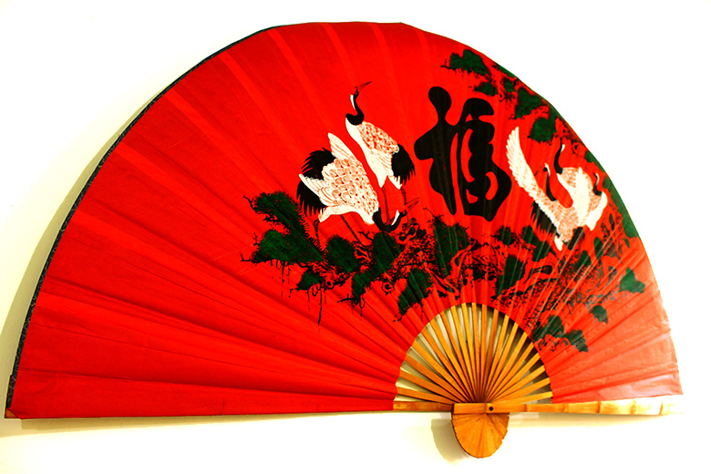 | 
  

